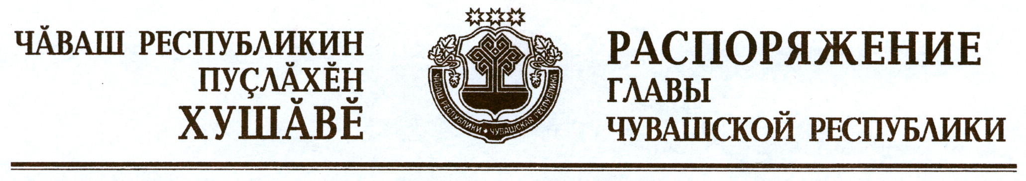

Вывести из состава Комиссии при Главе Чувашской Республики по Государственным молодежным премиям Чувашской Республики, утвержденного распоряжением Президента Чувашской Республики от 23 апреля 2008 г. № 47-рп (с изменениями, внесенными распоряжениями Президента Чувашской Республики от 10 марта 2009 г. № 20-рп, от 26 февраля 2010 г. № 24-рп, от 16 декабря 2010 г. № 197-рп, от 25 марта 2011 г. № 48-рп, распоряжениями Главы Чувашской Республики от 19 января 2012 г. № 11-рг, от 18 апреля 2012 г. № 90-рг), Ефремову О.В. и ввести:

Львова А.К. | – | начальника управления молодежной политики Министерства образования и молодежной политики Чувашской Республики (секретарь Комиссии).

Глава
Чувашской Республики М.Игнатьев

г. Чебоксары
13 июня 2012 года
№ 127-рг

